- Teniendo en cuenta el siguiente ejemplo:
Fe₂O₃ + 3CO → 2 Fe + 3 CO₂
Reducción: el Fe pasa de un estado de oxidación de +3 a 0 por lo tanto se reduce
Oxidación: el C pasa de +2 a +4 por lo tanto se oxida
Señale en las siguientes reacciones si hay reducción, oxidación, u oxido-reducción:
Zn + AgNO₃ → Zn(NO₃)₂ + Ag
Fe + Cu⁺⁺ → Fe⁺⁺ + Cu
2C₈H₁₈ + 25O₂ → 16CO₂ + 18H₂O
Cu + 2AgNO₃ → Cu(NO₃)₂ + 2Ag
Fe⁺² → Fe+3
2Fe2​O3​(s)+3C(s) → 4Fe(s)+3CO2​(g)
Zn(s)+2HCl(ac) → ZnCl2​(ac)+H2​(g)
CH₃-CHO + H₂ → CH₃-CH₂OH
2Mg + O₂ → 2 MgO
4Fe + 3O₂ → 3Fe2O₃
C₆H₁₂O₆ + 6O₂ → 6CO₂ + 6H₂O
6CO₂ + 6H₂O → C₆H₁₂O₆ + 6O2
C₁₆H₃₂O₂ + 23O₂ → 16CO₂ + 16H₂O (pregunta al margen: el C₁₆H₃₂O₂ es un hidrato de carbono?)
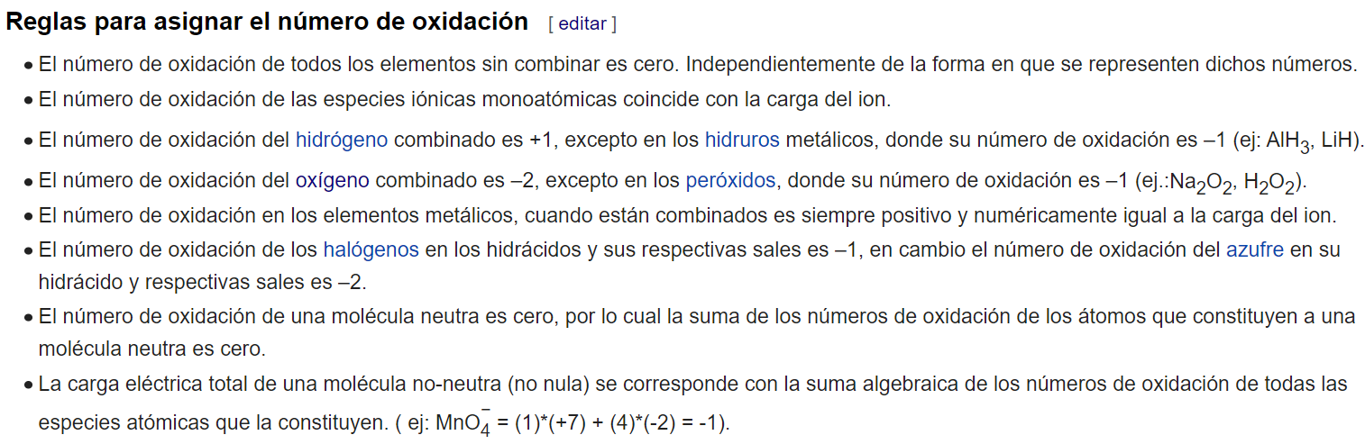

- La siguiente formula representa la síntesis y la degradación de la sacarosa, un dimero formado por la unión de glucosa y fructosa que se encuentra en gran cantidad de vegetales como la cania de azúcar y la remolacha. En muchos vegetales constituye la forma principal de transporte de azúcar desde las hojas a otras partes de la planta.
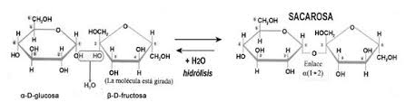

- Indique que tipo de reacción es la síntesis de sacarosa.
- ¿La síntesis de sacarosa implica una oxidación o una reducción de los sustratos?
- Esperaría usted que esta reacción de síntesis tuviera un Δ F positivo o negativo? (verifique en Google?
- Qué tipo de reacción es la degradación de la sacarosa? La sacarosa se oxida o se reduce?

- Señale similitudes y diferencia entre el proceso de combustión de la madera y el proceso respiratorio.

- Señale si son V o F y justifique brevemente las F.
Las enzimas:
- Son polímeros de aminoácidos.
- No siempre contienen nitrógeno.
- Tienen la misma actividad a distintas temperaturas.
- Presentan uniones peptídicas no covalentes.
- Su estructura primaria esta codificada en el ADN.

- En un tanque que contiene agua a 20 ºC, un ingeniero mezcla 1Kg de glucosa con 1Kg de fructosa, deja transcurrir 30 minutos y observa que se formaron 10grs de sacarosa. En una segunda prueba, el ingeniero hace lo mismo, pero agrega también 0,1gr de una sustancia X: luego de 30 minutos esta vez se formaron 100grs de sacarosa. Finalmente, en una tercera prueba hace lo mismo que en la segunda prueba, pero esta vez trabaja a 55 ºC y comprueba que nuevamente se obtienen 10grs de sacarosa. a) Indique de qué tipo de reacción se trata; b) Indique qué tipo de biomolécula es la fructosa; c) ¿qué tipo de sustancia es X?; d)¿cómo explica los resultados de la tercera prueba?.

- Señale la/s respuesta-s incorrecta/s y justifique brevemente.
Dada una reacción A + B + C → C catalizada por una EZ₁:
- Se trata de una reacción anabólica.
- Sin la EZ₁, la reacción no podría producirse.
- Puede haber una EZ₂ que catalice la misma reacción.
- La EZ₁ puede también catalizar la reacción C→ A + B + C
- La EZ₁ es una proteína codificada en el ADN de la célula.

- Señale la/s respuesta-s incorrecta/s y justifique brevemente.
La respiración celular:
- De la glucosa es un proceso catabólico.
- De un lípido es un proceso endergónico.
- El oxígeno se reduce y la biomolécula se oxida.
- Requiere agua como sustrato.
- En los productos, los C de la biomolécula forman el CO₂.

- Señale la/s respuesta-s incorrecta/s y justifique brevemente.
La fotosíntesis :
- Es un proceso catabólico.
- El C del CO₂ forma parte de la glucosa sintetizada.
- Produce CO₂.
- Es un proceso exergónico.
- Tiene al agua como sustrato.
- Los seres vivos son autótrofos o heterótrofos. Señalar si son Verdaderas (V) o Falsas (F) las siguientes afirmaciones:
- Los organismos fotosintéticos son heterótrofos.
- Las plantas incorporan materia en forma de alimentos.
- La respiración consiste en la degradación de moléculas orgánicas para obtener energía.
- Los organismos autótrofos generan más O₂ que el que consumen en su respiración.
- La fotosíntesis genera moléculas orgánicas a partir de H₂O, CO₂ y energía lumínica.
- Los heterótrofos producen 1 molécula de CO₂ por cada molécula de O₂ que consumen en la respiración de la glucosa.
- La respiración requiere de O₂ y produce CO₂.
- El proceso de fotosíntesis es endergónico.

